21 et 22 mai 2020
Bonjour à tous !
1 .Ecrire chaque jour la date sur le cahier.
2. Mots du jour. Mot 1 : claironner
Mot 2 : Darwin
Vous devez les chercher dans le dictionnaire et produire une phrase avec chaque mot. Vous pouvez m’envoyer vos phrases sur ClassDojo.
3. Expression française : « Il y a anguille sous roche. »
Il faut chercher le sens de cette expression et me l’expliquer avec tes mots en rédigeant un petit texte. Poste ton travail sur ClassDojo !
4. Enigmes : Tu peux faire un schéma et utiliser ta calculatrice. Tu dois bien m’expliquer tes réponses.
1. Lara pèse 3 kg de plus que Tom. A eux deux, ils pèsent 85 kg. Combien pèse Lara ?
2. Louis est plus grand que Medhi. Pierre est plus petit qu’Akio. Akio est plus petit que Medhi. Classe les enfants du plus petit au plus grand.
Envoie-moi ton travail sur ClassDojo !
5. Mathador : Voici l’épreuve du concours Concours Mathador, cherchez la meilleure solution, celle qui rapportera le plus de points.
Le nombre cible est 45. Les nombres à utiliser sont 4 / 5 / 5 / 8 et 8. Envoyez-moi votre meilleure solution
Un coup Mathador vaut 2 points sur ClassDojo !
6. Français :
Ecriture :
Sujet 8 : Ecris une publicité pour vendre un chocolat magique.
Imagine tes arguments et ceux de tes parents, sois créatif !
Tu peux me lire ton texte ou le prendre en photo pour me l’envoyer sur ClassDojo.

Orthographe: Participe passé en –é ou en –er ?
Durant la classe nous avons souvent parlé de cette règle d’orthographe, il est temps de devenir expert ! Voici la leçon :
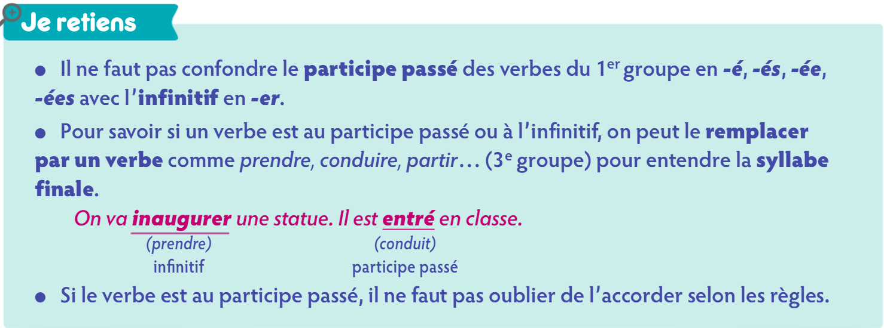
Exercice 1: Complète la phrase par le verbe bien orthographié :
a. Florent est…manger. (aller ou allé ?)
b. Camille et Vanessa ont …des graines dans ce pot. (semer ou semé ?)
c. Quand vas-tu …des fraises ? (ramasser ou ramassé ?)
d. Lola n’a pas …ce film. (regarder ou regardé ?)

Exercice 2: Transforme les phrases comme dans l’exemple :
Ex : Pose ton stylo. → Tu dois poser ton stylo. → Je l’ai déjà posé.
a. Répare ton vélo. →……………………→………………………..
b. Range ton bureau. →……………………→………………………..
c. Allume ton ordinateur. →……………………→………………………..
d. Appelle ton grand-père. →……………………→………………………..
e. Envoie ce colis. →……………………→………………………..

6. Maths :
Numération : Utiliser les maths en sciences .
Lis bien ce document :
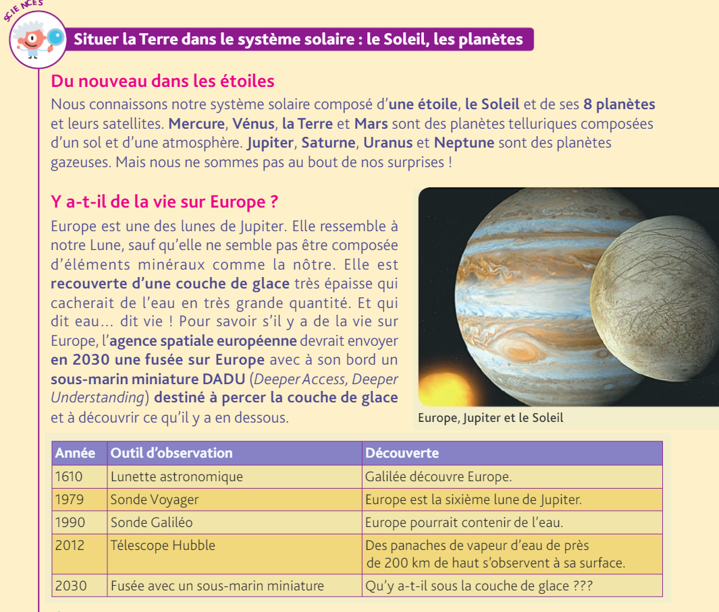
Tu peux maintenant répondre aux questions :
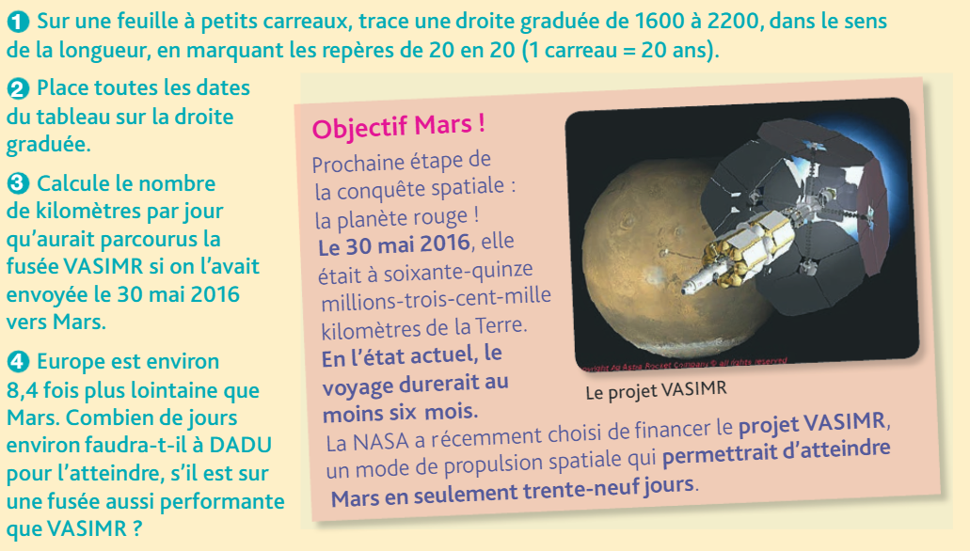

Calculs : Resoudre des problèmes de proportionnalité
Rappel : Il y a 3 procédures qui permettent de résoudre un problème de proportionnalité :
1. Utiliser le coefficient de proportionnalité
2. Trouver un lien entre les nombre d’une même ligne
3. Chercher la valeur de l’unité
Nous allons résoudre des problèmes en utilisant le coefficient de proportionnalité. Voici la leçon :
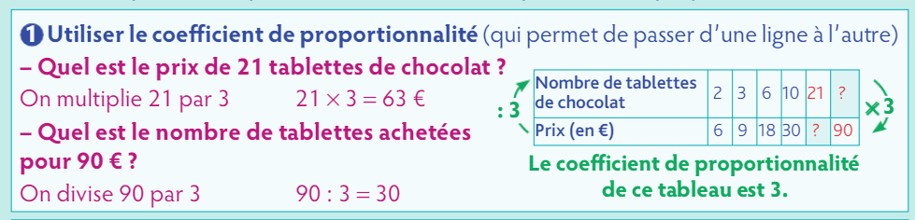
Problème : Tu dois construire des tableaux puis résoudre à l’aide des coefficients de proportionnalité que tu auras cherchés.
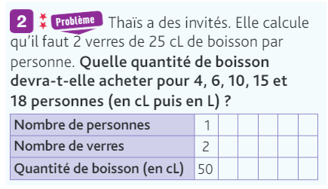
Pour le problème suivant tu as le droit à la calculatrice :
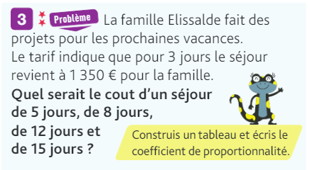
Peux-tu m’envoyer ton travail en mathématiques stp ?
Bon Travail !

